Методическое пособие по предмету «Сценическое движение»
Составитель: преподаватель театральных дисциплин
Мусихина Ж.В.

«Основы сценического движения
Стиль поведения русского светского общества XIX столетия»

Пояснительная записка.
Целью предмета «Сценическое движение» является развитие театрально – исполнительских способностей детей и подростков, воспитание их пластической культуры, а также формирование у обучающихся комплекса навыков, позволяющих выполнять задачи различной степени сложности в процессе подготовки учебных спектаклей.
В рамках учебно-тематического плана в старших классах театрального отделения начинается изучение особенностей стилевого поведения и правил этикета, принятых в Европейском и Русском обществе XIV – XIX вв.
Изучая быт и нравы различных исторических эпох, мы воссоздаем картину становления этикета, где нравы и нормы поведения формируются в направлении облагораживающего влияния на общество.
Этикет – собрание, свод правил и формальностей, касающихся внешности и образа действий человека, семьи, группы людей и общества в целом, исторически сложившиеся нормы.
Манера – вид поведения, имеющий форму: форма есть фактор, установленный и воспитывающий, ее следует изучать.
Для создания сценического (художественного) образа требуется много составляющих. Чтобы освоить характер персонажа, его образ мышления, необходимо знать особенности эпохи, специфику поведения людей. Пластическое решение художественного образа (походка, манеры, жесты), а также манера речи, наделяют персонаж характером.
Естественно, что выполнить физические действия, связанные с обычаями и этикетом, возможно только при соответствующих знаниях и навыках. Стилевые навыки находят выражение в самых разнообразных действиях и движениях; это и различные осанки, походки, позы сидя, поведение во время еды и питья; и действия, диктуемые этикетом, принятым в изображаемом обществе, т.е. поклоны, приветствия, жесты, поцелуи; и действия при обращении с дамой, а также в различных обстоятельствах жизни: на улице, на приеме, на балу, в церкви, нанося визит и т. п.; наконец, действия, связанные с пользованием принадлежностями туалета: цилиндром, широкополой шляпой, тростью, жезлом, посохом, веером, зонтиком, перчатками, лорнетом, моноклем, вертюгардом, шлейфом юбки, кринолином, плащом, шпагой (как предметом быта и ритуала), четками, молитвенником и прочими типичными предметами быта и обихода.
Актер, владеющий стилевыми действиями, легко справляется с соответствующими пластическими характеристиками. Роль становится пластически яркой и разнообразной. Актеру и режиссеру не надо выдумывать «интересные» действия, они детально разработаны в процессе жизненной практики народов. Их надо только познать и пользоваться ими, подлинная история гораздо интереснее выдумок.
Стилевые действия в роли — вершина пластической выразительности, поскольку они создают физическую характеристику в деталях поведения. Все навыки, описанные выше, должны преломляться сквозь призму стилевых действий, поскольку, как было отмечено, ни один персонаж в спектакле не может существовать оторвано от своей национальности, классовой принадлежности и исторической эпохи, в которую он живет.
Особое внимание в своей работе уделяю стилевым особенностям поведения Русского общества в XIX в. которые должны дать юному актёру навыки, которые в первую очередь помогут определить верное пластическое решение для Русской классической пьесы.
Светское поведение русского общества почти не отличалось от поведения западноевропейского, хотя и имелась некоторая разница в правилах хорошего тона. Русские были высокомерны и даже спесивы, англичане — респектабельны и сдержанны, французы держали себя свободнее и проще, и т. п.
Работая над созданием пластической характеристики героя, актер вместе с режиссером сначала должен найти основную логическую линию его поведения с учетом национальных и исторических особенностей, а затем привнести черты, отражающие обычаи и этикет. Соединив все эти пластические признаки, актер должен создать законченную характерность своего героя.
Таким образом, сценический этикет становится существенным моментом творчества, спутником, помощником, соучастником образного решения спектакля, выразительным средством актера над ролью.
Стиль поведения русского светского общества XIX столетия
Стиль поведения, характерный для XIX века, лучше всего изучать, ориентируясь на русское общество, так как к этому времени манеры дворянского сословия России мало чем отличались от манер этого сословия в других странах Европы. В то же время учащимся легче опираться на стиль поведения именно русского общества, поскольку они хорошо его себе представляют, прежде всего благодаря русскому искусству — художественной литературе, живописи и т. д.
Схема мужского костюма такова. На тело надета белая рубашка. Брюки узкие; сверху они поддерживались помочами (подтяжками), книзу оттягивались штрипками; благодаря этому брюки были натянуты. (Помочи и штрипки делались из тесьмы) сверху надевали жилет, а на него фрак, сюртук или визитку. На голове носили цилиндр, котелок или канотье. К фраку было принято надевать цилиндр, а к визитке и сюртуку можно было надеть любой головной убор. На ногах — штиблеты или ботинки, к фраку обязательно лакированные.
Осанка у мужчин была прямой, шею держали вертикально, колени в позе стоя были выпрямлены, руки свободные.
Упражнение 1.
Исходное положение: построение «стайкой»; стоять прямо, плечи развернуты и свободно опущены. Техника исполнения: идти вперед половинами, ноги ставить с каблука (как при обычной ходьбе), пятки по одной прямой, носки чуть развернуты в стороны. Добиваться свободного и непрерывного движения. Музыкальное сопровождение — импровизация в размере 4/4, в медленном темпе.
Упражнение 2. Типичные положения рук мужчины.
Эти положения были разнообразными. Мужчина в бытовых условиях, например на прогулке, в приятельской компании, мог сложить руки на груди, заложить их за спину (ниже пояса) или правой рукой взяться за борт визитки, а левую заложить за спину и т. д. Осваиваем несколько таких поз (рис. 67, а, б, в, г).
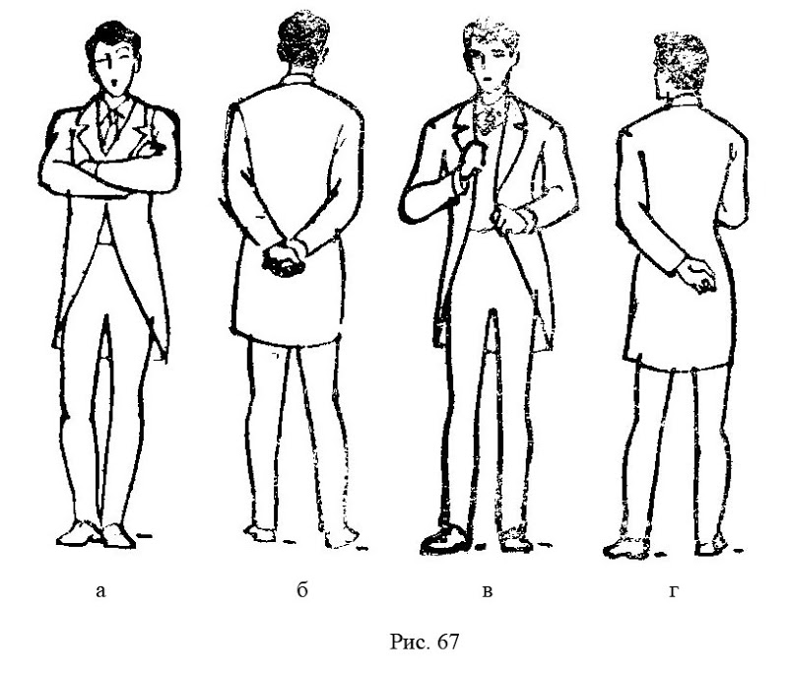
После того как занимающиеся изучили позы и выполнили их несколько раз, тренируем положения рук в сочетании с ходьбой. Музыкальное сопровождение — медленный вальс.
Упражнение 3. Мужской поклон.
Исходное положение: свободная стойка, руки опущены. Техника исполнения. На счет «раз» сделать шаг правой ногой вправо (рис. 68, а). На счет «два» приставить левую ногу к правой и спокойно наклонить голову и плечи вперед (рис. 68, б).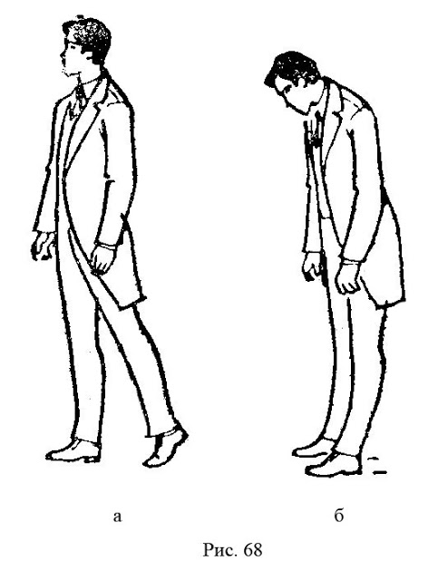
На счет «три-четыре» медленно поднять голову, выпрямиться. То же самое сделать в левую сторону, начиная с левой ноги. Повторить поклон несколько раз подряд. Методические указания. При выполнении поклона педагог следит за тем, чтобы все движения были медленными, плавными и свободными. Глубина поклона может быть разной — это зависит от отношения к лицу, которому кланяются. Руки при поклоне должны быть свободно опущены, прижимать их к телу не следует.
Музыкальное сопровождение — вальс в среднем темпе. Один поклон выполняется за четыре вальсовых такта.
Упражнение 4. Сочетание ходьбы с поклонами.
Исходное положение — свободная стойка, руки в любой из разученных поз. Техника исполнения. Начиная с правой ноги, идти вперед 4 шага и выполнить поклон вправо; снова идти вперед 4 шага, но уже с левой ноги, и выполнить поклон влево. Если позволяет помещение, то эту схему можно повторить. Затем предлагаем учащимся повернуться кругом и проделать то же самое, двигаясь в обратном направлении. При выполнении первого движения поклона (шаг в сторону) руки обязательно опускать. Упражнение выполняется в медленном темпе, движения свободные и слитные. Колени при поклоне выпрямлены.
Схема этого упражнения может быть включена в этюд: господа гуляют по саду, проспекту или набережной. По пути они, встречая знакомых, приветствуют их. Отношение к знакомым разное, поэтому поклоны тоже разные по окраске: почтительные, пренебрежительные, учтивые и т. п. Необходимо следить за тем, чтобы перед поклоном учащиеся «видели» знакомого, которого будут приветствовать.
Упражнение 5. Обращение с цилиндром.
Цилиндр — шляпа с высокой тульей и небольшими жесткими полями. Надевали цилиндр на голову абсолютно прямо (рис. 69; а). Сдвигать его набок или на затылок считалось неприличным (рис. 69, б).
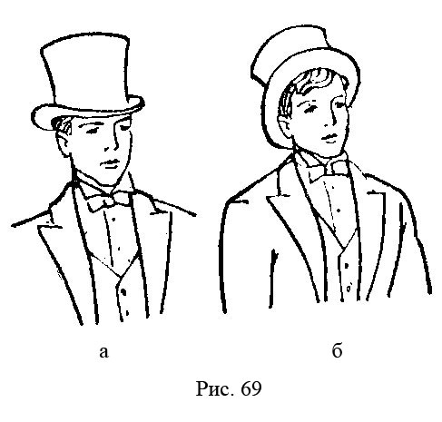Расстояние между бровями и передней кромкой цилиндра должно быть приблизительно в один палец. Надевается цилиндр так: взяться правой рукой за поля цилиндра впереди-справа — так, чтобы два пальца (второй и третий) были сверху, а остальные снизу; затем приложить переднюю кромку цилиндра ко лбу и опрокинуть его на голову (рис. 70, а).
На затылок цилиндр не натягивался. Для того чтобы он плотно держался на голове, надавливали пальцами на тулью сверху (рис. 70, б) или надвигали, взяв за поля одной рукой спереди, а другой сзади (рис. 70, в). 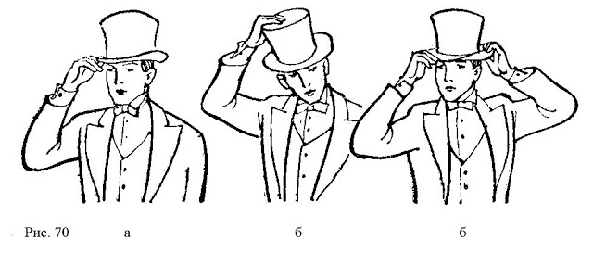 Снимается цилиндр так: правой рукой взяться за поля цилиндра над правым уголком правого глаза (два пальца сверху, остальные снизу), приподнять цилиндр с головы и опустить вниз к ноге, повернув изнанкой к себе. То же самое надо проделать левой рукой.
Упражнение 6. Поклоны с цилиндром.
Исходное положение — свободная стойка; цилиндр надет на голову.
а) Почтительный поклон. На счет «раз» — сделать шаг правой ногой вправо и взяться правой рукой за поля цилиндра. На счет «два» — приставляя левую ногу к правой, снять цилиндр, опустить его вниз к ноге и наклонить голову и плечи вперед. На счет «три» — выпрямиться и надеть цилиндр. На счет «четыре» — надвинуть его глубже на голову. То же сделать в другую сторону, снимая цилиндр левой рукой.
б) Официальный поклон. На счет «раз» — сделать шаг правой ногой вправо и взяться правой рукой за поля цилиндра. На счет «два» — приставляя левую ногу к правой, снять цилиндр, опустив руку настолько, чтобы предплечье оказалось в горизонтальном положении на уровне пояса, а согнутый локоть отведен назад. Цилиндр висит в руке, тульей вниз.
в) Приятельский поклон. Цилиндр снимается так же, как в официальном или почтительном поклоне, но на счет «два» надо отвести руку с цилиндром в сторону-вверх, а голову наклонить вперед. При этом держать цилиндр так, чтобы его изнанка была направлена вперед.
После того как освоены поклоны с цилиндром, надо тренировать их в сочетании с ходьбой, используя тот же этюд, который выполнялся без цилиндра. Педагог следит за четкостью и ритмичностью движений.
Схема женского костюма. Женщины носили под платьем корсет и нижнюю юбку. Лиф изготовлялся строго по фигуре. Юбка была длиной до пола, сзади она имела небольшой шлейф. На ноги надевались белые чулки и туфли в виде лодочки на низком каблуке.
Упражнение 7. Осанка и походка.
Корсет создавал у женщины прямую осанку с приподнятой грудью. Плечи были развернуты и опущены, шея вертикальна. Походка медленная, плавная. Ноги ставились с каблука на носок (т. е. обычно), по одной прямой, носки чуть развернуты в стороны. Руки в позе и в момент поклона, как правило, под грудью, сложены кисть на кисть, локти отведены в стороны. Кроме того, типичны руки, опущенные вдоль туловища. Когда в одной руке держали веер, другая, согнутая в локте, была на уровне пояса или опущена.
Упражнение 8. Обращение с длинной юбкой.
При передвижении в комнатах женщина поддерживала юбку спереди — так, чтобы не наступить на нее. На улице юбку поддерживали сзади, чтобы подол не волочился по земле.
Юбку спереди поддерживали одной или двумя руками. Ее брали в пальцы на уровне бедер, захватив немного ткань, и сгибали руку в лучезапястном и локтевом суставах. Локти отводились в стороны. Руки с юбкой должны быть возле тела. Нельзя высоко приподнимать юбку, так как считалось неприличным показывать ноги.
На улице юбку подхватывали сзади из-под колена. Сжав ткань в кулак, руку держали сбоку, у бедра (рис. 71, а, б).
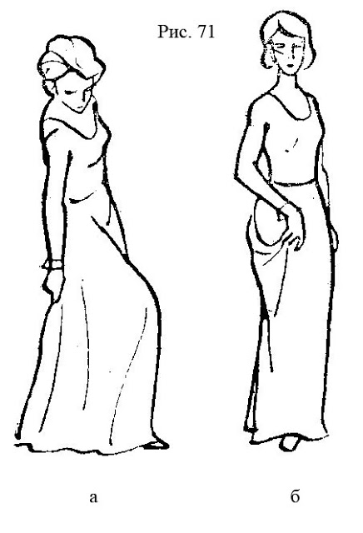
Подхватывали юбку в момент начала ходьбы, т. е. с первым шагом, причем, перед тем как шагнуть, женщина чуть приседала. Это подсобное движение было коротким и незаметным, т. е. при выполнении упражнения на нем не надо делать акцента. Остановившись, юбку опускали.

Упражнение 9. Женский поклон.
Исходное положение — руки сложены под грудью, кисть на кисть, локти отведены в стороны. Техника исполнения. На счет «раз» — сделать правой ногой небольшой шаг вправо; на счет «два» — наклонить голову; левую ногу при этом оставить на месте или чуть подтянуть колено и голеностопный сустав, ослабив ногу; на счет «три-четыре» — медленно поднять голову. То же проделать с левой ноги в левую сторону.
Упражнение 10. Сочетание ходьбы с поклонами.
Исходное положение — поза в манере XIX столетия. Музыкальное сопровождение — медленный вальс. Техника исполнения. Идти вперед 4 шага, затем за 4 такта сделать поклон. Затем идти еще 4 шага вперед и снова выполнить поклон. После этого повернуться кругом и выполнить ту же схему, двигаясь в обратном направлении. Методические указания. Необходимо напомнить, что перед тем как начать ходьбу, надо подхватить юбку: если действие происходит на улице, то сзади из-под колен, а если в помещении, то спереди. Перед тем как поклониться, юбку надо опустить. Глубина поклона может быть разной (это зависит от отношения к приветствуемому лицу). В момент поклона можно чуть наклонить плечи, а можно даже чуть присесть, показывая тем самым большее почтение. Движения должны быть плавные и слитные. Каждый шаг выполняется за один вальсовый такт, поклон — за 4 такта.
Упражнение 11. Обращение с веером.
Педагог объясняет, что веер — типичный предмет женского туалета XIX века. Изготовлялся он из деревянных, или костяных резных планок, обшитых шелком либо кружевами. В конце столетия стали делать веера и из страусовых перьев. Исходное положение — свободная поза; закрытый веер в правой руке. Музыкальное сопровождение — медленный вальс. Техника исполнения. В первом такте раскрыть веер: взяться двумя пальцами — большим и указательным — за крайнюю планку и резким движением кисти от себя вниз раскрыть веер; затем остальными пальцами зажать все планки в раскрытом положении (рис. 72, а). Во втором такте, разворачивая кисть ладонью вверх, повернуть веер к себе изнанкой и приложить к груди. В третьем такте — сохранять позу с раскрытым веером (рис. 72, б).
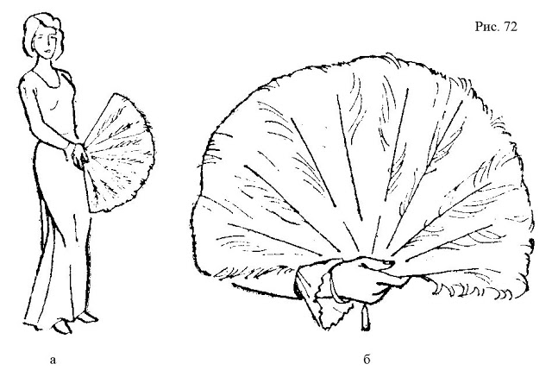
В четвертом такте, раскрывая три пальца, движением кисти вниз от себя (ладонью вверх) закрыть веер. Методические указания. Следует тренировать эти движения, повторяя их по нескольку раз. То же самое надо выполнить левой рукой. Затем учащиеся осваивают движения веером — «опахивание». При этом плечо не должно двигаться: опахивание исполняется только поворотом кисти от себя и к себе. Педагог объясняет, что при приветствии или в официальной беседе веер должен быть закрыт. В дружеском разговоре веером можно опахиваться.
Упражнение 12. Ходьба и поклоны с веером.
Исходное положение — поза в манере XIX столетия; веер закрыт и висит у кисти правой руки (на тесьме); обе руки сложены под грудью. Музыкальное сопровождение — медленный вальс. Техника исполнения. На первые 4 такта сделать 4 шага, предварительно подхватив правой рукой юбку. На следующие 4 такта выполнить поклон, делая шаг правой ногой вправо; юбку перед поклоном опустить, а веер взять в правую руку. Основание веера держать правой кистью, а верхнюю его часть в закрытом виде положить при поклоне на ладонь левой руки (рис. 73).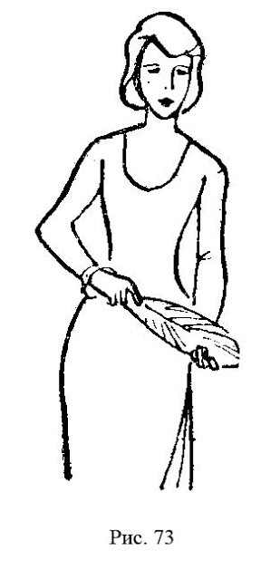
Далее идти вперед 4 шага, открывая веер с первых шагов и опахиваясь им, а левой рукой своевременно подхватив юбку. После четырех шагов выполняется поклон влево; при самом начале поклона веер следует закрыть.
Упражнение 13. Целование руки.
При встрече, обычно после обмена поклонами, женщина могла протянуть мужчине руку для поцелуя. Исполнялось целование руки следующим образом: женщина поднимает правую руку вперед, но не выше груди; рука свободна в локтевом и лучезапястном суставах, ладонь повернута вниз; мужчина, подкладывая пальцы правой руки под пальцы женщины, наклоняется к руке и целует ее. Методические указания. В момент приветствия (как и во время беседы) мужчина не должен подходить к даме вплотную. Когда женщина протягивает руку для поцелуя, мужчина приближается настолько, чтобы не тянуть руку к себе, а, спокойно наклонившись, поцеловать. Мужчина не должен заставлять даму стоять с вытянутой рукой — это оскорбительно для женщины. Воспитанный мужчина всегда внимателен и предупредителен в обращении с дамой.
Упражнение 14. Кавалер и дама.
Девушки стоят в шеренгу с одной стороны помещения, юноши — с другой. Шеренги находятся на большом расстоянии друг от друга. Исходное положение — позы в манере XIX столетия; женщины держат в правой руке раскрытый веер, у мужчин на голове цилиндр. Музыкальное сопровождение — медленный вальс. Техника исполнения. Начав с правой ноги, идти навстречу друг другу 4 шага (за 4 вальсовых такта), затем на 4 такта сделать поклон вправо. На следующие 4 такта идти вперед и затем сделать поклон влево. Далее кавалеры и дамы снова идут навстречу друг другу 4 шага и взаимно кланяются. После поклона она медленно протягивает руку для поцелуя (в пределах одного такта), он наклоняется к руке и целует ее (следующий такт). Мужчина выпрямляется, надевает цилиндр (третий и четвертый такты), чуть разворачивается правым плечом к даме и предлагает ей правую руку, согнутую в локте (кисть находится у пояса справа, локоть слегка отведен в сторону); она медленно подходит к нему и кладет кисть левой руки на его предплечье около лучезапястного сустава. Затем оба прогуливаются.
В момент приветствия и перед тем как поцеловать даме руку, мужчина должен снять цилиндр. Поклоны надо выполнять с разным отношением к тем воображаемым лицам, которым кланяются. Женщины должны подхватывать шлейф перед началом ходьбы и опускать его перед началом поклона; делать это надо то правой, то левой рукой. При ходьбе с веером он может, быть открыт, при поклоне его следует закрыть. Если у женщины в руке веер и она протягивает руку для поцелуя, то веер в это время висит на руке. Когда мужчина предлагает даме руку, она подходит к нему, не подхватывая юбки (это всего 2 шага), но когда они идут на прогулку, она с первым шагом подхватывает юбку. Надо добиваться свободного, плавного, и непрерывного выполнения всех дробных действий.
Видное место в русском обществе XIX века занимали офицеры. Военная служба была основным занятием дворян. Перейдем к изучению костюма, осанки, походки русского офицера XIX столетия.
Схема костюма.
Сверху на теле белая полотняная рубашка, снизу — узкие, типа трико, штаны из шерстяной ткани. В некоторых воинских частях носили лосины — белое, из тонкой кожи, обтягивающее ноги трико. Штаны имели широкий пояс из плотной ткани, типа легкого корсета, со шнуровкой сзади. Такой пояс давал возможность, затянувшись, улучшить фигуру, сделать ее более подтянутой, стройной. К поясу прикреплялись помочи (подтяжки) из тесьмы. Внизу к штанам были пришиты натягивавшие их штрипки. Поверх рубашки, надевался мундир, сшитый строго по фигуре; мундир имел крепкий воротник-стойку. К сапогам прикреплялись шпоры; в русской армии XIX столетия шпоры носили почти все офицеры, независимо от рода войск. Голова была покрыта фуражкой, а в парадных обстоятельствах — кивером.
Упражнение 15. Осанка и походка офицера.
Осанка прямая, живот подтянут, плечи развернуты, шея вертикальна, колени выпрямлены. Освоив осанку, переходим к походке. Исходное положение — стойка «смирно»: руки вытянуты, локти прижаты к телу, пальцы сомкнуты и вытянуты (средний палец по шву штанины). Музыкальное сопровождение — русские марши XIX столетия. Техника исполнения. Идти вперед половинами; ногу ставить' сразу на весь след — так, чтобы пятки были на одной прямой, а носки чуть развернуты. Шаги должны быть четкими, непрерывными, корпус подтянут, но не напряжен.
Упражнение 16. Приставлять ногу, «звеня шпорами».
Исходное положение: построиться «стайкой»; стоять по стойке «смирно». Музыкальное сопровождение — русские военные марши XIX века. Техника исполнения. На счет «раз» — сделать шаг левой ногой вперед. На счет «два» — чуть согнув правое колено, приставить правую ногу к левой и ударить каблуком о каблук. На счет «три» — сделать шаг правой ногой вперед, на «четыре» — так же приставить левую ногу к правой. В момент приставления ноги обязательно ударять (щелкать) каблуком о каблук — так, чтобы звенели шпоры. Выполнение движений должно быть четким и собранным. Схему упражнения следует повторить много раз.
Упражнение 17. Поворот кругом по-военному.
Исходное положение - стойка «смирно». Музыкальное сопровождение — военные русские марши XIX столетия. Техника исполнения. На счет «раз» — отделив от пола правую пятку, но оставив носок на полу, повернуться на пятке левой ноги, левым плечом назад, на 180°. На счет «два» — чуть сгибая колено правой ноги, приставить правую ногу к левой и ударить каблуком о каблук. На счет «три» — снова сделать поворот кругом (на 180°). И на счет «четыре» — приставить правую ногу к левой. Методическое указание. Поворот кругом выполняется только через левое плечо.
Упражнение 18.
Идти вперед 5 шагов, начиная с правой ноги. На счет «шесть» — левую ногу приставить к правой. На счет «семь» — сделать поворот кругом. И на счет «восемь» — приставить правую ногу к левой.
Упражнение 19. Офицерский поклон.
Предварительно объясняем учащимся, что русский офицер, имея надетый головной убор, отдавал честь, а без головного убора — кланялся. Исходное положение — стойка «смирно». Музыкальное сопровождение — марш XIX века. Техника исполнения. На счет «раз» — слегка согнув правую ногу, сделать небольшой шаг вправо (рис. 74, а). На счет «два» — приставляя к правой прямую левую ногу, щелкнуть шпорами, одновременно наклонив голову (рис. 74, б, в).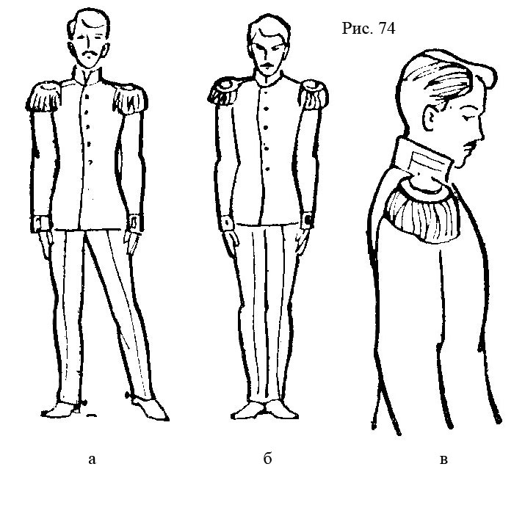
На счет «три-четыре» — медленно поднять голову. Затем сделать то же, начиная с левой ноги. Повторить поклон несколько раз подряд. Методические указания. В первом движении, когда выполняется шаг в сторону, надо стопой ударить в пол так, чтобы «зазвенела шпора». Во втором движении, приставляя ногу, надо ударить каблуком о каблук (щелкнуть шпорами). При поклоне туловище должно быть прямым — наклоняется только голова.
Упражнение 20. Типичные положения рук у военных.
Рассказываем, что в строевых условиях офицеры ходили, вытянув руки по швам. В бытовых условиях руки могли быть в различных положениях. Типичны руки, сложенные на груди, заложенные за спину на уровне поясницы (одна кисть сжата в кулак, а другая ее поддерживает), или такое положение, когда левая рука находится за спиной, а правая заложена за полу мундира на уровне середины груди. В любой позе руки следует держать так, чтобы локти были приподняты (торчали в стороны). При приветствии руки необходимо опускать вниз, как в стойке «смирно».
Упражнение 21. Походка и поклоны военных.
Исходное положение — корпус прямой, подтянутый, шея вертикальна, руки в любой стилевой позе. Упражнение выполняется в половинных долях музыкального сопровождения. Техника исполнения. Начиная с правой ноги, сделать 4 шага вперед. Затем, на счет «раз» второго такта, — сделать правой ногой шаг вправо, одновременно опустив руки по швам. На счет «два» — наклонить голову вперед. На счет «три-четыре» — медленно поднять голову. Далее снова идти вперед 4 шага, начиная с левой ноги, после чего выполнить поклон влево.
Продолжая тренировать учащихся в этих стилевых действиях, можно предложить им для этюда следующие обстоятельства: офицеры приехали на бал; танцы еще не начались; гостей съехалось много, они прогуливаются в ожидании начала бала; офицеры встречаются со знакомыми людьми, приветствуя их поклонами.
Методические указания. И в первоначальном упражнении и в этюде педагог следит за тем, чтобы шаги были четкими и стопа сразу опиралась на весь след. При поклоне руки должны опускаться, но затем им следует придавать одну из разученных поз. Перед тем как поклониться, надо «увидеть» приветствуемое лицо.
Особая тема занятий — манеры и костюм русской девушки XIX столетия.
Схема костюма: девушки (барышни, по терминологии XIX века) носили длинное платье (до щиколотки). Длина рукавов зависела от времени года. На ногах были туфли на небольшом или совсем плоском каблучке.
Упражнение 22. Осанка и походка барышни.
Корпус прямой, плечи развернуты, грудь приподнята, шея вертикальна. Походка необычна — на полупальцах; пятки ставятся по одной прямой, носки чуть развернуты. Движения очень легкие, плавные.
Упражнение 23. Типичные положения рук у барышни.
Когда барышня стояла, ее руки могли быть сложены кисть на кисть под грудью; если в одной руке она держала веер, то другая была согнута в локте и находилась на уровне пояса. При ходьбе барышня могла держаться пальцами за платье перед бедрами на уровне опущенных рук. При этом юбка чуть приподнята, локти чуть согнуты и направлены в стороны. Кисти развернуты так, чтобы мизинцы были впереди.
Упражнение 24. Книксен (поклон).
Исходное положение — стоять свободно; руки сложены под грудью. Техника исполнения. На счет «раз» — сделать небольшой шаг правой ногой вправо (рис. 75, а). На счет «два» — отодвигая левую ногу назад, за правую, чуть присесть на обеих ногах и слегка наклонить голову и плечи вперед (рис. 75, б).
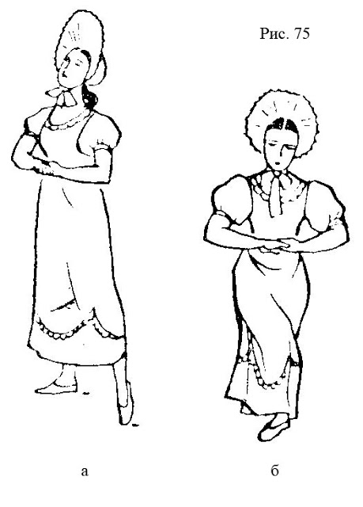
На счет «три-четыре» — медленно выпрямиться. То же сделать в левую сторону, начиная с левой ноги. Повторить поклон несколько раз.

Упражнение 25. Ходьба и поклоны барышни.
Исходное положение — корпус прямой, руки поддерживают юбку спереди у бедер. Музыкальное сопровождение то же, что и для офицеров (марш XIX века). Техника исполнения. Начиная с правой ноги, идти вперед 4 шага. Затем, на счет «раз», — сделать правой ногой шаг вправо, сложив руки под грудью (кисть на кисть). На счет «два» — убирая левую ногу назад, за правую, присесть и слегка наклонить голову. На счет «три-четыре» — медленно выпрямиться. Затем идти еще 4 шага, начиная с левой ноги, и снова выполнить книксен, но уже влево. Методические указания. Следует добиваться плавной и легкой походки и поклонов. Можно проводить занятия по обучению стилевому поведению офицеров и барышень совместно.
Упражнение 26. Офицеры и барышни.
Девушки стоят в одной шеренге на расстоянии метра друг от друга. Офицеры становятся сзади, каждый чуть слева от своей партнерши. Исходное положение: она стоит свободно, грудь приподнята, руки сложены под грудью кисть на кисть, локти отведены в стороны; он подтянут, корпус прямой, руки в одной из стилевых поз; Техника исполнения. Оба идут вперед 4 шага, начиная с правой ноги. Затей, в последующие четыре четверти, оба делают поклон вправо. Снова идут 4 шага вперед, начинай с левой ноги, и делают поклон влево. После этого идут вперед 8 шагов, он делает один поклон, а она два. Первый поклон барышня делает вместе с офицером вправо, а второй одна влево (он в это время стоит). Левый поклон она выполняет на три счета, а на четвертом, счете поворачивается кругом (на 180°) правым плечом назад. Она оказывается перед партнером и, начиная с левой ноги, идет прямо на него. Партнер должен уступить ей дорогу, для чего он, делая шаг правой ногой назад, разворачивается к ней правым боком. Барышня делает второй шаг; в это время он приставляет левую ногу к правой. Далее она делает третий шаг, а он стоит, провожая ее глазами. Она продолжает движение; он, делая поворот налево, идет следом за ней. Она продолжает движение вперед, а офицер, увеличивая свои шаги (но идя с ней в ногу), обгоняет ее примерно на один шаг и предлагает ей руку; при этом его рука согнута в локте, кисть находится справа у пояса и почти сжата в кулак, локоть отведен в сторону (рис. 76, а). Барышня кладет кисть своей руки на его предплечье у запястья (рис. 76, б), и в этом положении они гуляют.
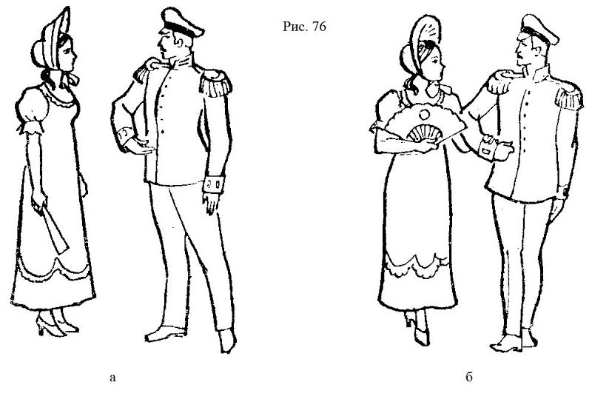
Методические указания. При обгоне офицер держит свою правую руку внизу, чтобы не задеть барышню локтем. Когда он уступает ей дорогу, его руки также прижаты к туловищу.

СПИСОК ИСПОЛЬЗОВАННОЙ ЛИТЕРАТУРЫ
- Бернштейн Н.А. О построении движений. М.: Медгиз, 1947.
- Голубовский Б. Пластика и искусство актера. М.: Искусство, 1986
- Далькроз Е.Ж. Ритм и его воспитательное значение для жизни и для искусства. Театр и искусство, 1913.
- Кох И.Э. Основы сценического движения. Л.: Искусство, 1970.
- Немеровский А. Пластическая выразительность актера. М.: Искусство, 1988.
- Никитин В.Н. Энциклопедия тела. М.: Алетейа, 2000.
- Кузнецов С.П. Пластическое воспитание актера в театральном вузе: Сборник научных трудов.Л.: ЛГИТМиК, 1987
- Пиз А. Язык телодвижений. Новгород: Ай кью, 1992.
- Стулова Л. Вопросы вокального воспитания актера драматического театра: Методическое пособие. М.: ИТИ им А.В.Луначарского, 1974.
- Чехов М.А. Литературное наследие. Т.2. М.: Искусство, 1995

